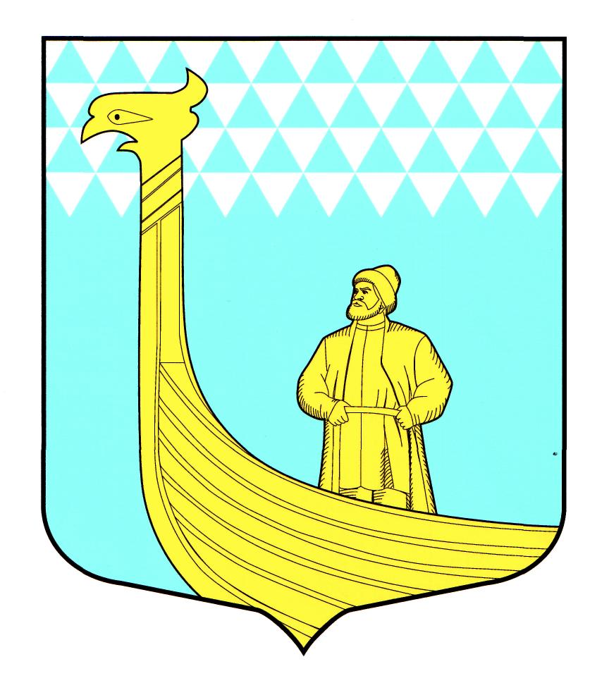

СОВЕТ ДЕПУТАТОВ
ВЫНДИНООСТРОВСКОГО СЕЛЬСКОГО ПОСЕЛЕНИЯ
ВОЛХОВСКОГО МУНИЦИПАЛЬНОГО РАЙОНА
ЛЕНИНГРАДСКОЙ ОБЛАСТИ
пятого созыва

РЕШЕНИЕ
от 4 марта 2025 года № 11

О включении объектов в реестр
муниципального имущества

В соответствии с Федеральным законом от 06.10.2003 года №131-ФЗ «Об общих принципах организации местного самоуправления в Российской Федерации», Положением «О порядке формирования, управления и распоряжения имуществом муниципальной казны МО Вындиноостровское сельское поселение», утвержденным решением совета депутатов МО Вындиноостровское сельское поселение № 10 от 21.02.2014 года, на основании Положение «Об автомобильных дорогах общего пользования местного значения и осуществлении дорожной деятельности на территории муниципального образования Вындиноостровское сельское поселение» утвержденным решением совета депутатов МО Вындиноостровское сельское поселение № 50 от 25.07.2011 года, с изменениями от 28.09.2021г. № 41, Совет депутатов муниципального образования Вындиноостровское сельское поселение Волховского муниципального района Ленинградской области решил:
- Включить в реестр муниципального имущества муниципального образования Вындиноостровское сельское поселение Волховского муниципального района Ленинградской области объекты недвижимого имущества:
1.1. Земельный участок, площадью 1771 кв.м., вид разрешенного использования: улично-дорожная сеть, расположенный по адресу: Ленинградская область, Волховский район, Вындиноостровское сельское поселение, д. Помялово.
2. Сектору финансов поставить на баланс указанные объекты как имущество казны.
3. Данное решение подлежит официальному опубликованию в средствах массовой информации.
4. Контроль исполнения настоящего решения оставляю за собой.

Глава муниципального образования Э.С. Алексашкин

